
Informacja prasowa
Warszawa, 17 marca 2016 r.

Pięciu nowych najemców Galerii Morena
Dobiega końca ostatni etap rozbudowy i remodelingu Galerii Morena w Gdańsku.
W związku z prowadzoną równolegle przez Carrefour rekomercjalizacją obiektu, dotychczasowa lista najemców powiększyła się o kolejnych pięć nowych marek: Tatuum, Unisono, Venezia, Molton oraz Monnari. Po otwarciu, nowe sklepy znakomicie uzupełnią bogatą i różnorodną ofertę modową tej gdańskiej galerii handlowej.
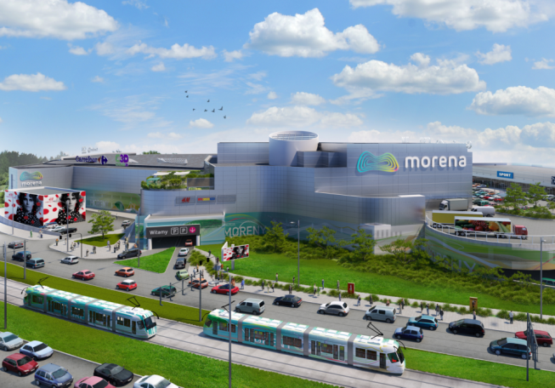
Modernizacja trwająca obecnie w Galerii Morena
w Gdańsku, to jedna z najważniejszych inwestycji firmy Carrefour w Polsce w 2016 roku. W ostatniej fazie rozbudowy prowadzone są intensywne działania rekomercjalizacyjne, w tym negocjacje umów z nowymi najemcami. Carrefour Polska potwierdził, że swoje sklepy w modernizowanej galerii otworzą takie marki jak: Molton, Tatuum, Unisono, Venezia oraz Monnari, dzięki którym poziom komercjalizacji obiektu zbliżył się do 95%.
W nowych salonach konsumenci znajdą najwyższej jakości ubrania, buty oraz akcesoria,
a otwierane punkty będą jednymi z najnowocześniejszych konceptów należących do tych marek w Polsce. Co więcej, sklepy należące do pięciu nowych najemców, znakomicie wzbogacą dotychczasowy tenant-mix Galerii Morena, w którym oprócz oferty handlowej, lokalni klienci znajdą również kino Cinema 3D, przestronną salę zabaw dla dzieci Kinderplaneta czy nowoczesny fitness klub Calypso.
Po zakończeniu przebudowy na łącznej powierzchni ponad 33 000 m. kw. GLA, Galeria Morena zaoferuje około 80 sklepów. Zakończenie prac i wielkie otwarcie galerii zaplanowane jest na drugi kwartał bieżącego roku. W rekomercjalizacji powierzchni nowej galerii Carrefour wspomaga firma Colliers International.
Carrefour Polska to właściciel i zarządcą sieci 20 centrów handlowych o łącznej powierzchni ponad 230 000 GLA. Centra należące do firmy znajdują się w bardzo dobrych lokalizacjach w całym kraju i oferują ciekawą i różnorodną ofertę najemców. Zgodnie ze swoją strategią Carrefour dokonuje dynamicznych inwestycji w rozbudowę i remodeling zarządzanych przez siebie obiektów, których celem jest ich pełne dopasowanie do oczekiwań lokalnych klientów oraz zwiększenie wartości posiadanych w Polsce aktywów.
O Carrefour
Carrefour Polska to multiformatowa sieć handlowa, pod której szyldem działa obecnie ponad 800 sklepów w takich formatach jak: hipermarkety, supermarkety, sklepy osiedlowe oraz specjalistyczne. Spółka jest również właścicielem i zarządcą sieci centrów handlowych
o łącznej powierzchni ponad 230 000 GLA oraz kilkudziesięciu stacji paliw.

